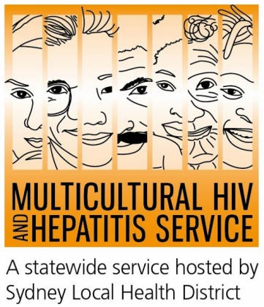

Borrador de lanzamiento de medios
27 de noviembre de 2019

Cada viaje cuenta: Campaña del Día Mundial de la lucha contra el SIDA 2019

Esta campaña del Día Mundial de la Lucha Contra el SIDA invita a una participación comunitaria más amplia para combatir el VIH. La campaña #EveryJourneyCounts (Cada viaje cuenta) reconoce la diversidad de las personas afectadas por el VIH y alienta a quienes viven con el VIH a participar plenamente en la vida comunitaria.

Según Barbara Luisi, directora del Centro de Programas y Estrategia de Diversidad del Distrito de Salud Local de Sídney, la campaña reconoce que el Día Mundial de la lucha contra el SIDA significa cosas diferentes para diferentes personas.

“Para algunos, el Día Mundial de la Lucha Contra el SIDA es un momento para recordar y reflexionar sobre el pasado y para mostrar apoyo a las personas que viven con VIH. Para otros, es una oportunidad de celebrar la fortaleza y la diversidad de todas las comunidades afectadas por el VIH y apoyarlas en solidaridad y memoria".

Más de 37 millones de personas en todo el mundo vivían con el VIH en el 2018, y se estima que más de 27,000 australianos vivían con el VIH en 2017. El 14% de todas las personas recién diagnosticadas con VIH hablaban un idioma que no era el inglés en sus hogares y 1 de cada 10 australianos que viven con el VIH no sabe que tiene el virus.

El Servicio Multicultural de VIH y Hepatitis (MHAHS) está apoyando el Día Mundial de la Lucha Contra el SIDA con el lanzamiento limitado de un nuevo recurso multilingüe: El VIH. Lo que necesitas saber. Desarrollado en consulta con las comunidades árabe, china, inglesa, indonesia, portuguesa, española, tailandesa y vietnamita, el nuevo folleto proporciona la más actualizada información para conectar a los miembros de la comunidad con los servicios de prevención, prueba y tratamiento del VIH en Nueva Gales del Sur. Usted Puede descargar u ordenar el folleto antes de su lanzamiento a gran escala el próximo año en www.mhahs.org.au.

Según la Doctora Fiona Fargie, Especialista del personal de Salud Sexual RPA en el Distrito de Salud Local de Sídney, El Día Mundial de la Lucha Contra el SIDA es una oportunidad increíble para comprometerse con un futuro sin VIH.

"El Día Mundial de la Lucha Contra el SIDA alienta a las personas a unirse contra el VIH, aprendiendo cómo protegerse y proteger a otros del VIH y sabiendo dónde hacerse la prueba del VIH y recibir tratamiento", dijo la Doctora Fargie.

El VIH se transmite más comúnmente a través del contacto sexual sin protección. Los condones siguen siendo una forma importante de prevenir la transmisión del VIH junto con nuevas intervenciones como la PrEP.

Usted puede participar en el Día Mundial de La Lucha Contra el SIDA el 1 de diciembre vistiendo una cinta roja, el símbolo de solidaridad con las personas que viven con el VIH. Las actividades del Día Mundial de la Lucha Contra el SIDA en Australia se pueden ver en la pagina www.worldaidsday.org.au.

Las siguientes son algunas de las principales clínicas de salud sexual en Australia:

NSW: RPA (02) 9515 1200 / Sydney (02) 9382 7440 / Liverpool (02) 9827 8022

VIC: Melbourne (03) 9347 0244

SA: Adelaide (08) 8226 6025

QLD: Brisbane (07) 3227 8666

